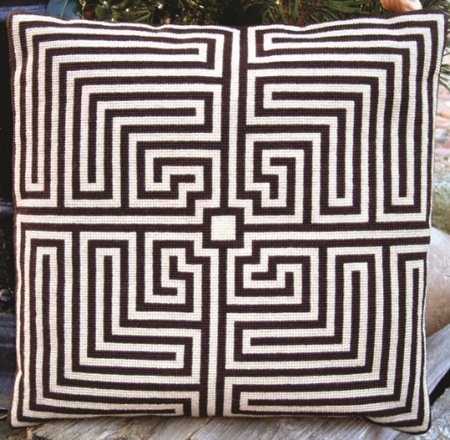

Broderiworkshops
Drøhses Hus efterår 2018

I forbindelse med udstillingen

Farveflor – 90 år med Haandarbejdets Fremme

afholdes der en række broderiworkshops i Drøhses Hus

Program:
Onsdag 19. 9. kl. 16 -20 Almuesyning v. Laila Glienke

Tirsdag 2. 10. kl. 16 – 20 Bjørn Wiinblad v. Laila Glienke

Onsdag 17. 10. kl. 14 – 16 (efterårsferie) Korssting for børn og
bedsteforældre v. Karen Sinning

Onsdag 31. 10. kl. 16 – 20 Frit broderi v. Pia Matthiessen

Onsdag 14. 11. kl. 17 – 19 Kogin (japansk broderi) v. Anita
Jørgensen

Onsdag 28. 11. kl. 16 – 20 Syning af motiv fra Dronningens
Julekalender 2018 (korssting og
hulsøm) v. Anita Jørgensen

Undervisningen foregår i Drøhses Hus, Storegade 14, Tønder, og varetages af lærere fra Haandarbejdets Fremme.

Minimum 8 deltagere
Maximum 12 deltagere

Pris for deltagelse i 4 timers-kurser incl. 2 sandwiches, postevand og kaffe:

For medlemmer af Tønder Museums Vennekreds: kr. 400,-
Andre: kr. 450,-

Pris for deltagelse i 2 timers-kurser incl. kaffe/te og kage:

For medlemmer af Tønder Museums Vennekreds: kr. 150,-
Andre: kr. 200,-

Materialepriser:
Almuesyning kr. 120,-
Bjørn Wiinblad kr. 120,-
Korssting for børn og bedsteforældre kr. 80,-
Frit broderi kr. 100,-
Kogin kr. 50,-
Syning af motiv fra Dronningens Julekalender 2018 (korssting og hulsøm) kr. 80,-

Tilmelding med oplysning om tlf. og mailadresse
senest en uge før kurserne afvikles:

Museum Sønderjylland Drøhses Hus, tlf. 65 370 809,
mail: drohses@msj.dk

